МИНИСТЕРСТВО ОБРАЗОВАНИЯ РЕСПУБЛИКИ БЕЛАРУСЬ
БЕЛОРУССКИЙ ГОСУДАРСТВЕННЫЙ УНИВЕРСИТЕТ
Факультет прикладной математики и информатики
ОТЧЁТ
по лабораторной работе № 1
по дисциплине «Компьютерная графика»
ЦВЕТОВЫЕ МОДЕЛИ CMYK, RGB, HLS
Вариант 3
Выполнил:
студент 3 курса 2 группы
Винокуров Александр Алексеевич

Минск
2026

СОДЕРЖАНИЕ
ВВЕДЕНИЕ 3
1 ПОСТАНОВКА ЗАДАЧИ 4
2 ТЕОРЕТИЧЕСКИЕ СВЕДЕНИЯ 5
2.1 Цветовая модель RGB 5
2.2 Цветовая модель CMYK 5
2.3 Цветовая модель HLS 6
2.4 Особые случаи преобразований 7
3 ОПИСАНИЕ ПРОГРАММЫ 8
3.1 Средства реализации 8
3.2 Структура программы 8
3.3 Алгоритм синхронизации моделей 8
3.4 Интерфейс пользователя 9
4 РЕЗУЛЬТАТЫ РАБОТЫ 10
4.1 Работа программы 10
4.2 Проверка корректности преобразований 13
ЗАКЛЮЧЕНИЕ 15
СПИСОК ИСПОЛЬЗОВАННЫХ ИСТОЧНИКОВ 16
ЛИСТИНГ ПРОГРАММЫ 17

ВВЕДЕНИЕ
Цвет в компьютерной графике описывается с помощью цветовых моделей – математических систем, в которых любой цвет задаётся набором числовых компонентов. Разные модели решают разные задачи: RGB соответствует принципу работы мониторов, CMYK – печати, HLS – интуитивному управлению цветом человеком. Поэтому на практике необходимо уметь преобразовывать цвет из одной модели в другую.
Целью лабораторной работы является изучение цветовых моделей CMYK, RGB и HLS (вариант 3) и разработка программы, которая позволяет задавать цвет в любой из этих моделей и одновременно показывает его значения в двух других.
Для достижения цели необходимо решить следующие задачи:
- изучить принципы построения моделей CMYK, RGB и HLS;
- получить и реализовать формулы прямых и обратных преобразований между моделями;
- разработать графический интерфейс с ползунками и полями ввода значений компонентов;
- обеспечить автоматический пересчёт значений во всех моделях при изменении цвета в любой из них;
- проверить корректность выполненных преобразований.

1 ПОСТАНОВКА ЗАДАЧИ
В соответствии с вариантом 3 необходимо реализовать работу с тремя цветовыми моделями: CMYK, RGB и HLS. К разрабатываемой программе предъявляются следующие требования:
- одновременное отображение компонентов цвета во всех трёх моделях;
- изменение цвета с помощью ползунков и числовых полей для каждого компонента;
- автоматический пересчёт двух других моделей при изменении значений в одной из них;
- отображение образца текущего цвета;
- выбор цвета с помощью стандартной палитры операционной системы;
- задание цвета в шестнадцатеричной записи (HEX);
- самостоятельная реализация формул преобразования без использования готовых библиотечных функций.

2 ТЕОРЕТИЧЕСКИЕ СВЕДЕНИЯ

2.1 Цветовая модель RGB
RGB – аддитивная цветовая модель, в которой цвет получается смешением света трёх основных источников: красного (Red), зелёного (Green) и синего (Blue). Яркость каждого источника задаётся целым числом от 0 до 255. Чёрному цвету соответствует тройка (0, 0, 0), белому – (255, 255, 255); при равенстве $R=G=B$ получается оттенок серого. В шестнадцатеричной записи цвет имеет вид #RRGGBB, где каждая пара символов – значение одного канала. Модель используется в мониторах, телевизорах и цифровых камерах.
При вычислениях значения каналов нормируются к диапазону $\left[0;1\right]$ делением на 255.

2.2 Цветовая модель CMYK
CMYK – субтрактивная модель, описывающая цвет, получаемый смешением красок: голубой (Cyan), пурпурной (Magenta), жёлтой (Yellow) и чёрной (Key). Краска поглощает часть падающего света, поэтому чем больше краски, тем темнее результат. Компоненты задаются в процентах ($0–100\%$). Чёрная компонента $K$ введена потому, что смешение трёх цветных красок на практике даёт не чистый чёрный цвет, а также для экономии краски.
Переход от RGB (значения нормированы к $\left[0;1\right]$) к CMYK выполняется по формулам:
$K=1-max\left(R,G,B\right)$ (1)
$C=\frac{1-R-K}{1-K}$ (2)
Компоненты $M$ и $Y$ вычисляются аналогично по $G$ и $B$ соответственно. Если $K=1$ (чёрный цвет), то $C=M=Y=0$.
Обратное преобразование:
$R=\left(1-C\right)⋅\left(1-K\right)$ (3)
Каналы $G$ и $B$ находятся аналогично через $M$ и $Y$.

2.3 Цветовая модель HLS
HLS (Hue, Lightness, Saturation) – модель, основанная на восприятии цвета человеком. Оттенок $H$ задаётся углом на цветовом круге в градусах (красный – $0^{∘}$, зелёный – ${120}^{∘}$, синий – ${240}^{∘}$), светлота $L$ и насыщенность $S$ – в процентах. Пусть $max$ и $min$ – наибольшее и наименьшее из значений $R,G,B$, а $Δ=max-min$. Тогда:
$L=\frac{max+min}{2}$ (4)
$S=\frac{Δ}{1-\left|2L-1\right|}$ (5)
$$H={60}^{∘}⋅\left(\frac{G-B}{Δ} mod 6\right), \text{если }max=R$$
$$H={60}^{∘}⋅\left(\frac{B-R}{Δ}+2\right), \text{если }max=G$$
$H={60}^{∘}⋅\left(\frac{R-G}{Δ}+4\right), \text{если }max=B$ (6)
Если $Δ=0$, цвет серый: $S=0$, а оттенок $H$ не определён (принимается равным 0).
Обратное преобразование HLS $→$ RGB выполняется через цветность (chroma):
$C_{c}=\left(1-\left|2L-1\right|\right)⋅S$ (7)
$X=C_{c}⋅\left(1-\left|\left(\frac{H}{{60}^{∘}}\right) mod 2-1\right|\right)$ (8)
$m=L-\frac{C_{c}}{2}$ (9)
Окружность оттенков делится на шесть секторов по ${60}^{∘}$. В зависимости от сектора, в который попал $H$, промежуточные значения $\left(R',G',B'\right)$ выбираются по таблице 1.
Таблица 1 – Промежуточные значения RGB в секторах цветового круга
Сектор $H$ | $$R'$$ | $$G'$$ | $$B'$$
$$0^{∘}≤H<{60}^{∘}$$ | $$C_{c}$$ | $$X$$ | $$0$$
$${60}^{∘}≤H<{120}^{∘}$$ | $$X$$ | $$C_{c}$$ | $$0$$
$${120}^{∘}≤H<{180}^{∘}$$ | $$0$$ | $$C_{c}$$ | $$X$$
$${180}^{∘}≤H<{240}^{∘}$$ | $$0$$ | $$X$$ | $$C_{c}$$
$${240}^{∘}≤H<{300}^{∘}$$ | $$X$$ | $$0$$ | $$C_{c}$$
$${300}^{∘}≤H<{360}^{∘}$$ | $$C_{c}$$ | $$0$$ | $$X$$
Итоговые значения каналов получаются добавлением сдвига $m$:
$R=R'+m, G=G'+m, B=B'+m$ (10)

2.4 Особые случаи преобразований
У некоторых цветов часть компонентов определяется неоднозначно: у оттенков серого не определён оттенок $H$; у чёрного и белого не определена насыщенность $S$; у чёрного не определены $C,M,Y$ (при $K=100\%$ они могут принимать любые значения). Если при каждом пересчёте подставлять для таких компонентов нули, то при перемещении ползунка через серый или чёрный цвет остальные ползунки скачком уходили бы в начальное положение. Поэтому в программе для неопределённых компонентов сохраняются их предыдущие значения.

3 ОПИСАНИЕ ПРОГРАММЫ

3.1 Средства реализации
Программа написана на языке Python 3 с использованием библиотеки PySide6 – привязки к графическому фреймворку Qt 6. Формулы преобразования реализованы самостоятельно, без использования готовых функций (например, модуля colorsys). Внешний вид окна не переопределяется и соответствует стилю операционной системы.

3.2 Структура программы
Исходный код находится в одном файле color_models.py (приложение А) и состоит из следующих частей:
- функции rgb_to_cmyk, cmyk_to_rgb, rgb_to_hls и hls_to_rgb, реализующие формулы (1)–(10);
- класс ColorState, который хранит текущий цвет одновременно в трёх моделях; его методы set_rgb, set_cmyk и set_hls принимают значение в одной модели и пересчитывают две другие, а метод hex возвращает запись вида #RRGGBB;
- класс Channel – одна строка интерфейса: подпись, ползунок и числовое поле;
- класс ModelGroup – группа строк одной модели; при изменении любого компонента формирует сигнал edited со списком значений;
- класс MainWindow – главное окно, связывающее группы с состоянием ColorState.

3.3 Алгоритм синхронизации моделей
Все значения внутри программы хранятся в нормированном виде $\left[0;1\right]$; в диапазон 0–255, проценты или градусы они переводятся только при отображении. Алгоритм обработки изменения цвета состоит из следующих шагов:
- пользователь изменяет значение (ползунок, числовое поле, поле HEX или диалог палитры);
- новое значение передаётся в соответствующий метод set_* класса ColorState;
- ColorState вычисляет цвет в RGB и пересчитывает остальные модели, сохраняя прежние значения для неопределённых компонентов;
- метод refresh записывает актуальные значения во все три группы и обновляет образец цвета и поле HEX.
Чтобы программное обновление элементов не вызывало повторный пересчёт, на время записи значений сигналы элементов блокируются. Поле, в которое пользователь в данный момент вводит текст, не перезаписывается, а ползунок не обновляется, пока его перетаскивают. Значения RGB в программе целые (0–255), остальные модели отображаются с одной цифрой после запятой.

3.4 Интерфейс пользователя
Главное окно содержит образец текущего цвета, поле для ввода HEX-кода, кнопку «Палитра…», открывающую стандартный диалог выбора цвета операционной системы, и три группы элементов: CMYK, RGB и HLS. Для каждого компонента в группе расположены подпись, ползунок и числовое поле. Диапазоны значений: R, G, B – 0…255; C, M, Y, K, L, S – 0…100 %; H – 0…360°.

4 РЕЗУЛЬТАТЫ РАБОТЫ

4.1 Работа программы
На рисунке 1 показано главное окно сразу после запуска. Начальный цвет – #338CF2 ($R=51,G=140,B=242$); значения во всех трёх группах согласованы между собой.
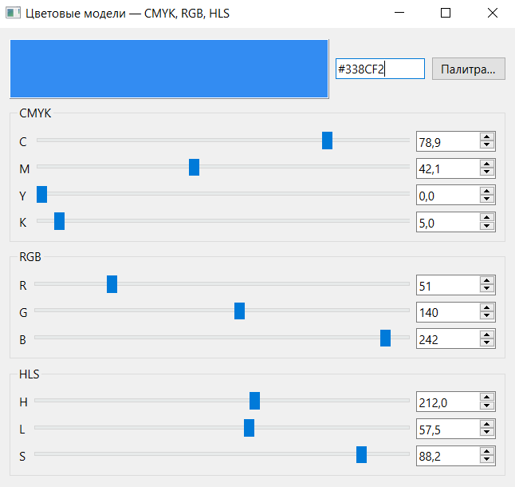
Рисунок 1 – Главное окно программы
На рисунке 2 цвет задан в группе RGB значениями $R=125,G=163,B=0$. Группы CMYK и HLS пересчитались автоматически: $C=23,3\%,M=0,0\%,Y=100,0\%,K=36,1\%$; $H=74,0^{∘},L=32,0\%,S=100,0\%$.
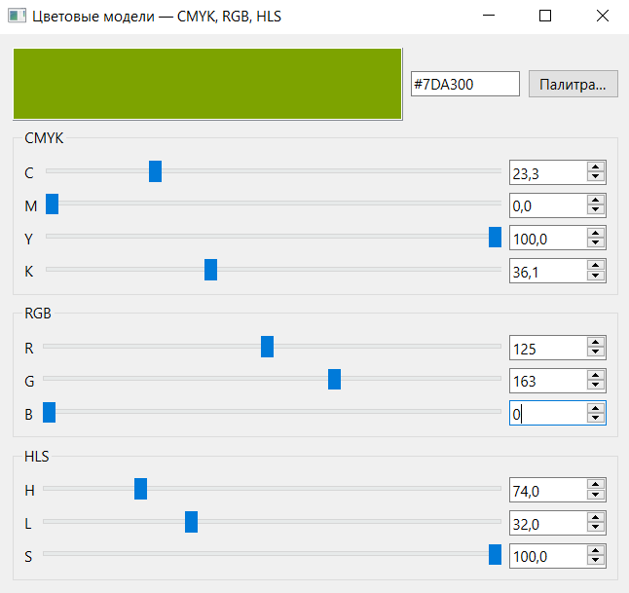
Рисунок 2 – Изменение цвета в группе RGB
На рисунке 3 цвет задан в группе CMYK значениями $C=0\%,M=100\%,Y=100\%,K=0\%$. В результате получен красный цвет: $\text{RGB}=\left(255,0,0\right)$, $\text{HEX}=\text{\#}\text{FF}\text{0000}$, $H=0,0^{∘},L=50,0\%,S=100,0\%$.
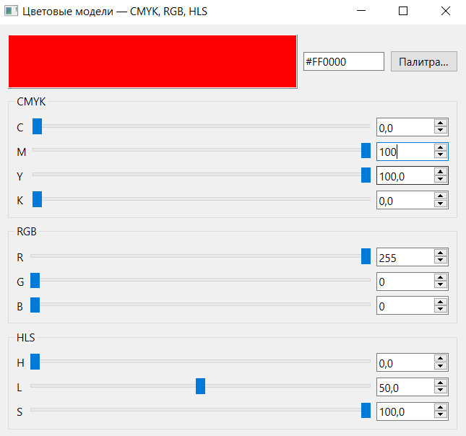
Рисунок 3 – Изменение цвета в группе CMYK
На рисунке 4 показан стандартный диалог выбора цвета операционной системы, открываемый кнопкой «Палитра…». Выбранный в диалоге цвет сразу отображается во всех моделях.
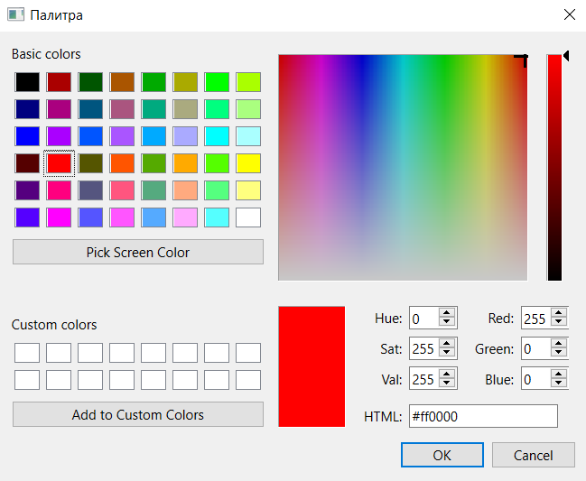
Рисунок 4 – Системная палитра

4.2 Проверка корректности преобразований
Корректность преобразований проверялась двумя способами. Во-первых, результаты прямого преобразования RGB $→$ HLS сравнивались с функцией colorsys.rgb_to_hls стандартной библиотеки Python на 2000 случайных цветов; расхождений более ${10}^{-9}$ не обнаружено. Во-вторых, проверена обратимость: цепочки RGB $→$ HLS $→$ RGB и RGB $→$ CMYK $→$ RGB возвращают исходные значения с той же точностью.
Значения для характерных цветов, полученные с помощью реализованных функций, приведены в таблице 2. Для серого, белого и чёрного цветов неопределённые компоненты принимаются равными нулю.

Таблица 2 – Результаты преобразований для характерных цветов
HEX | RGB | CMYK, % | HLS ($H^{∘}$; $L\%$; $S\%$)
#338CF2 | 51, 140, 242 | 79; 42; 0; 5 | 212,0; 57,5; 88,0
#FF0000 | 255, 0, 0 | 0; 100; 100; 0 | 0,0; 50,0; 100,0
#00FF00 | 0, 255, 0 | 100; 0; 100; 0 | 120,0; 50,0; 100,0
#0000FF | 0, 0, 255 | 100; 100; 0; 0 | 240,0; 50,0; 100,0
#FFFF00 | 255, 255, 0 | 0; 0; 100; 0 | 60,0; 50,0; 100,0
#808080 | 128, 128, 128 | 0; 0; 0; 50 | 0,0; 50,2; 0,0
#FFFFFF | 255, 255, 255 | 0; 0; 0; 0 | 0,0; 100,0; 0,0
#000000 | 0, 0, 0 | 0; 0; 0; 100 | 0,0; 0,0; 0,0
#7DA300 | 125, 163, 0 | 23; 0; 100; 36 | 74,0; 32,0; 100,0

ЗАКЛЮЧЕНИЕ
В ходе выполнения лабораторной работы изучены цветовые модели CMYK, RGB и HLS, их назначение и взаимосвязь. Получены и реализованы формулы прямых и обратных преобразований между моделями.
Разработана программа с графическим интерфейсом, в которой цвет можно задавать ползунками, числовыми полями, HEX-кодом или через стандартную палитру операционной системы. При изменении цвета в любой модели значения в двух других пересчитываются автоматически. Особые случаи (серые цвета, чёрный и белый), в которых часть компонентов не определена, обрабатываются сохранением предыдущих значений, поэтому ползунки не «прыгают».
Проверка показала совпадение результатов с эталонной реализацией и обратимость преобразований. Следует учитывать, что преобразование в CMYK выполняется по простой математической формуле без использования цветовых профилей, поэтому значения могут отличаться от получаемых в графических редакторах.

СПИСОК ИСПОЛЬЗОВАННЫХ ИСТОЧНИКОВ
- Порев, В. Н. Компьютерная графика / В. Н. Порев. – СПб. : БХВ-Петербург, 2002. – 432 с.
- Foley, J. D. Computer Graphics: Principles and Practice / J. D. Foley, A. van Dam, S. K. Feiner, J. F. Hughes. – 2nd ed. – Reading : Addison-Wesley, 1990. – 1174 p.
- Qt for Python (PySide6) Documentation [Электронный ресурс]. – Режим доступа: https://doc.qt.io/qtforpython-6/.
- Python 3 Documentation [Электронный ресурс]. – Режим доступа: https://docs.python.org/3/.

ЛИСТИНГ ПРОГРАММЫ
import re
import sys

from PySide6.QtCore import Qt, Signal
from PySide6.QtGui import QColor, QPalette, QRegularExpressionValidator
from PySide6.QtWidgets import (QApplication, QWidget, QFrame, QLabel, QHBoxLayout, QVBoxLayout,
QGridLayout, QGroupBox, QLineEdit, QPushButton, QColorDialog,
QSlider, QSpinBox, QDoubleSpinBox)

EPS = 1e-9

def clamp01(x):
return 0.0 if x < 0 else 1.0 if x > 1 else x

def to8(x):
return max(0, min(255, int(round(x * 255))))

def rgb_to_cmyk(r, g, b):
k = 1.0 - max(r, g, b)
if k >= 1.0 - EPS:
return 0.0, 0.0, 0.0, 1.0
d = 1.0 - k
return (1 - r - k) / d, (1 - g - k) / d, (1 - b - k) / d, k

def cmyk_to_rgb(c, m, y, k):
return (1 - c) * (1 - k), (1 - m) * (1 - k), (1 - y) * (1 - k)

def rgb_to_hls(r, g, b):
mx, mn = max(r, g, b), min(r, g, b)
l = (mx + mn) / 2.0
d = mx - mn
if d < EPS:
return 0.0, l, 0.0
s = d / (1.0 - abs(2.0 * l - 1.0))
if mx == r:
h = ((g - b) / d) % 6.0
elif mx == g:
h = (b - r) / d + 2.0
else:
h = (r - g) / d + 4.0
return h * 60.0, l, clamp01(s)

def hls_to_rgb(h, l, s):
c = (1.0 - abs(2.0 * l - 1.0)) * s
hp = (h % 360.0) / 60.0
x = c * (1.0 - abs(hp % 2.0 - 1.0))
if hp < 1:
r, g, b = c, x, 0
elif hp < 2:
r, g, b = x, c, 0
elif hp < 3:
r, g, b = 0, c, x
elif hp < 4:
r, g, b = 0, x, c
elif hp < 5:
r, g, b = x, 0, c
else:
r, g, b = c, 0, x
m = l - c / 2.0
return clamp01(r + m), clamp01(g + m), clamp01(b + m)

class ColorState:
def __init__(self):
self.rgb = (0.0, 0.0, 0.0)
self.hls = (0.0, 0.0, 0.0)
self.cmyk = (0.0, 0.0, 0.0, 1.0)
self.set_rgb(0.20, 0.55, 0.95)

def _derive_hls(self):
h, l, s = rgb_to_hls(*self.rgb)
ph, _, ps = self.hls
if l < 1e-6 or l > 1 - 1e-6:
h, s = ph, ps
elif s < 1e-6:
h = ph
self.hls = (h, l, s)

def _derive_cmyk(self):
c, m, y, k = rgb_to_cmyk(*self.rgb)
if k >= 1.0 - 1e-6:
c, m, y = self.cmyk[:3]
self.cmyk = (c, m, y, k)

def set_rgb(self, r, g, b):
self.rgb = (clamp01(r), clamp01(g), clamp01(b))
self._derive_hls()
self._derive_cmyk()

def set_cmyk(self, c, m, y, k):
self.cmyk = (clamp01(c), clamp01(m), clamp01(y), clamp01(k))
self.rgb = cmyk_to_rgb(*self.cmyk)
self._derive_hls()

def set_hls(self, h, l, s):
self.hls = (min(max(h, 0.0), 360.0), clamp01(l), clamp01(s))
self.rgb = hls_to_rgb(*self.hls)
self._derive_cmyk()

def hex(self):
r, g, b = (to8(v) for v in self.rgb)
return f"#{r:02X}{g:02X}{b:02X}"

class Channel:
"""Одна строка: подпись + ползунок + поле ввода."""

def __init__(self, label, vmax, dec, on_change):
self.vmax = vmax
self.label = QLabel(label)
if dec == 0:
self.spin = QSpinBox()
self.scale = 1
else:
self.spin = QDoubleSpinBox()
self.spin.setDecimals(dec)
self.spin.setSingleStep(0.1)
self.scale = 10
self.spin.setRange(0, vmax)
self.spin.setFixedWidth(80)
self.slider = QSlider(Qt.Horizontal)
self.slider.setRange(0, int(vmax * self.scale))
self.slider.valueChanged.connect(lambda v: on_change(v / self.scale / vmax))
self.spin.valueChanged.connect(lambda v: on_change(v / vmax))

def set_value(self, v):
"""v — значение 0..1."""
val = v * self.vmax
if not self.spin.hasFocus() and not self.spin.lineEdit().hasFocus():
self.spin.blockSignals(True)
self.spin.setValue(val)
self.spin.blockSignals(False)
if not self.slider.isSliderDown():
self.slider.blockSignals(True)
self.slider.setValue(int(round(val * self.scale)))
self.slider.blockSignals(False)

class ModelGroup(QGroupBox):
edited = Signal(list)

def __init__(self, title, channels):
super().__init__(title)
self.vals = [0.0] * len(channels)
self.rows = []
grid = QGridLayout(self)
for i, (label, vmax, dec) in enumerate(channels):
row = Channel(label, vmax, dec, lambda v, i=i: self._changed(i, v))
grid.addWidget(row.label, i, 0)
grid.addWidget(row.slider, i, 1)
grid.addWidget(row.spin, i, 2)
self.rows.append(row)
grid.setColumnStretch(1, 1)

def _changed(self, i, v):
self.vals[i] = clamp01(v)
self.edited.emit(list(self.vals))

def set_values(self, vals):
self.vals = list(vals)
for row, v in zip(self.rows, vals):
row.set_value(v)

class MainWindow(QWidget):
def __init__(self):
super().__init__()
self.setWindowTitle("Цветовые модели — CMYK, RGB, HLS")
self.state = ColorState()

outer = QVBoxLayout(self)

top = QHBoxLayout()
self.swatch = QFrame()
self.swatch.setFrameShape(QFrame.StyledPanel)
self.swatch.setAutoFillBackground(True)
self.swatch.setMinimumSize(120, 60)
top.addWidget(self.swatch, 1)

self.hex = QLineEdit()
self.hex.setFixedWidth(90)
self.hex.setMaxLength(7)
self.hex.setValidator(QRegularExpressionValidator(r"#?[0-9A-Fa-f]{0,6}"))
self.hex.textEdited.connect(self._set_hex)
pick = QPushButton("Палитра…")
pick.clicked.connect(self._palette)
top.addWidget(self.hex)
top.addWidget(pick)
outer.addLayout(top)

self.cmyk = ModelGroup("CMYK", [("C", 100, 1), ("M", 100, 1), ("Y", 100, 1), ("K", 100, 1)])
self.rgb = ModelGroup("RGB", [("R", 255, 0), ("G", 255, 0), ("B", 255, 0)])
self.hls = ModelGroup("HLS", [("H", 360, 1), ("L", 100, 1), ("S", 100, 1)])
for g in (self.cmyk, self.rgb, self.hls):
outer.addWidget(g)

self.rgb.edited.connect(lambda v: self._apply(lambda s: s.set_rgb(*v)))
self.cmyk.edited.connect(lambda v: self._apply(lambda s: s.set_cmyk(*v)))
self.hls.edited.connect(lambda v: self._apply(lambda s: s.set_hls(v[0] * 360, v[1], v[2])))

self.resize(520, self.sizeHint().height())
self.refresh()

def _apply(self, fn):
fn(self.state)
self.refresh()

def _set_hex(self, text):
m = re.fullmatch(r"#?([0-9a-fA-F]{6})", text.strip())
if m:
v = int(m.group(1), 16)
self.state.set_rgb(((v >> 16) & 255) / 255, ((v >> 8) & 255) / 255, (v & 255) / 255)
self.refresh()

def _palette(self):
r, g, b = (to8(v) for v in self.state.rgb)
col = QColorDialog.getColor(QColor(r, g, b), self, "Палитра")
if col.isValid():
self.state.set_rgb(col.red() / 255, col.green() / 255, col.blue() / 255)
self.refresh()

def refresh(self):
s = self.state
self.rgb.set_values(list(s.rgb))
self.cmyk.set_values(list(s.cmyk))
h, l, sat = s.hls
self.hls.set_values([h / 360.0, l, sat])
pal = self.swatch.palette()
pal.setColor(QPalette.Window, QColor(s.hex()))
self.swatch.setPalette(pal)
if not self.hex.hasFocus():
self.hex.setText(s.hex())

def main():
app = QApplication(sys.argv)
w = MainWindow()
w.show()
sys.exit(app.exec())

if __name__ == "__main__":
main()

